T1.3. Introducción al multiproceso y multihilo

Introducción a la programación multiproceso y multihilo

Multiproceso

El multiproceso consiste en la ejecución de varios procesos diferentes de forma *simultánea* para la realización de una o varias tareas relacionadas o no entre sí. En este caso, cada uno de estos procesos es una aplicación independiente. El caso más conocido es aquel en el que nos referimos al Sistema Operativo (Windows, Linux, MacOS, …) y decimos que es *multitarea* puesto que es capaz de ejecutar varias tareas o procesos (o programas) al mismo tiempo.

Multihilo

Hablamos de multihilo cuando se ejecutan varias tareas relacionadas o no entre sí dentro de una misma aplicación. En este caso no son procesos diferentes sino que dichas tareas se ejecutan dentro del mismo proceso del Sistema Operativo. A cada una de estas tareas se le conoce como hilo o thread (en algunos contextos también como procesos ligeros).

En ambos casos estaríamos hablando de lo que se conoce como **Programación Concurrente**. Hay que tener en cuenta que en ninguno de los dos casos la ejecución es realmente simultánea, ya que el Sistema Operativo es quién hace que parezca así, pero los ejecuta siguiendo lo que se conoce como *algoritmos de planificación*.

Algoritmos de planificación

En entornos multitarea, un **algoritmo de planificación** indica la forma en que el tiempo de procesamiento debe repartirse entre todas las tareas que deben ejecutarse en un momento determinado. Existen diferentes algoritmos de planificación, cada uno con sus ventajas e inconvenientes, pero todos intentan cumplir con los siguientes puntos:

* Debe ser imparcial y eficiente
* Debe minimizar el tiempo de respuesta al usuario, sobre todo en aquellos procesos o tareas más interactivas
* Debe ejecutar el mayor número de procesos
* Debe mantener un equilibrio en el uso de los recursos del sistema

FCFS: First Come First Served

El primer proceso que llegue al procesador se ejecuta antes y de forma completa. Hasta que su ejecución no termina no podrá pasarse a ejecutar otro proceso.

RR: Round Robin

Se le conoce también como algoritmo de turno rotatorio. En este caso se designa una cantidad corta de tiempo (*quantum*) de procesamiento a todas las tareas. Las que necesiten más tiempo de proceso deberán esperar a que vuelva a ser su turno para seguir ejecutándose.

SPF: Shortest Process First

En este algoritmo, de todos los procesos listos para ser ejecutados, lo hará primero el más corto

SRT: Shortest Remaining Time

De todos los procesos listos para ejecución, se ejecutará aquel al que le quede menos tiempo para terminar.

Varias colas con realimentación

Es un algoritmo más complejo que todos los anteriores y, por tanto, más realista. Se utiliza en entornos donde se desconoce el tiempo de ejecución de un proceso al inicio de su ejecución. En este caso, el sistema dispone de varias colas que a su vez pueden disponer de diferentes políticas unas de otras. Los procesos van pasando de una cola a otra hasta que terminan su ejecución. En algunos casos, el algoritmo puede adaptarse modificando el número de colas, su política, . . .

[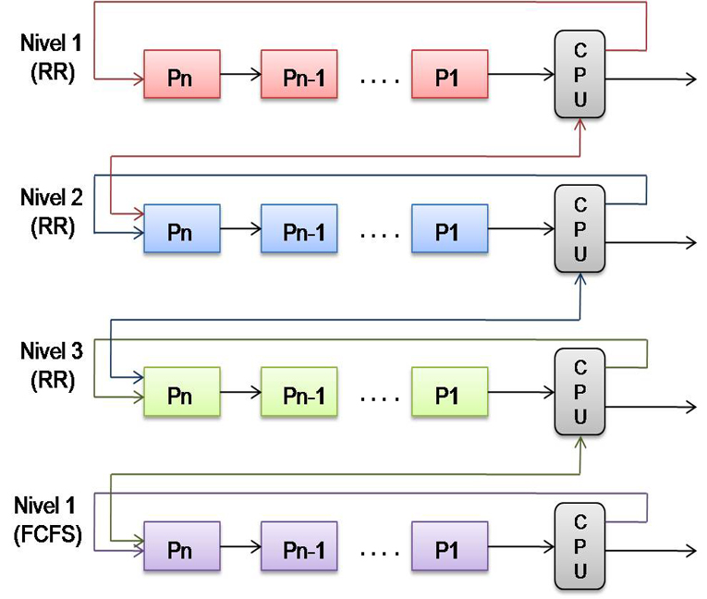](http://psp.codeandcoke.com/_detail/apuntes:multinivel.jpg?id=apuntes%3Athreads)